Týdenní plán č. 34 23. – 27.5. 2022

Co nacházíme v učebnicích a kolem sebe… | ČÍM SE ZABÝVÁME | Hledám, pozoruji a hodnotím
Matematika  PS 3.díl  Sčítánína odčítání – tabulky, pyramidy, parketování a stavby z kostek, slovní úlohy, krokování | Sčítání a odčítání,násobení,krokování, pyramidy  Úlohy dědy Lesoně  rýsování podle pravítka
Český jazyk  Píšeme v písance a sešitech  Tvrdé a měkké slabiky i/y, abeceda, párové souhlásky - spodoba  Druhy vět, význam slov,slovní druhy  Čtenářské dílny – práce s textem | Slovní druhy … co to je? Poznáš sloveso ?  Samostatné čtení a psaní  Pravopis párových souhlásek - d/t, b/p, v/f, h/ch …  Co už umím v pravopisu ??? | Co tě při pohledu na obrázek napadá …?
Prvouka  Město  Lidské tělo – co jíme a proč? | Voda jako ekosystém  Voda v lidském těle  Města a voda
To ostatní  (kreslím, běhám a skáču, poslouchám hudbu …) | Umím si udržovat pořádek ve svých pomůckách ???!!! | 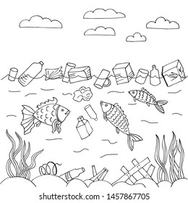

23.5. - Voda – Stromovka 9:00-12:30
Myši patří do nebe – společné čtení

Třídní kronika

